INSTITUTO MUNICIPAL DE CULTURA Y TURISMO DE TENJO

CUENTA DE COBRO No. 2
Contrato No. IMCTT-CPS-005-2026

Debe a SOFÍA CECILIA CELEITA LEGUIZAMÓN
CC: 1078366938 DE TENJO

La suma de UN MILLÓN SEISCIENTOS MIL PESOS ($2.400.000 M/CTE) por concepto de PRESTACIÓN DE SERVICIOS DE APOYO A LA GESTIÓN PARA LA ASISTENCIA AL ÁREA DE TALENTO HUMANO Y CONTRATACIÓN DEL INSTITUTO MUNICIPAL DE CULTURA Y TURISMO DE TENJO (2), labor que se llevó a cabo del 1 al 24 de FEBRERO de 2026.

Agradezco que el pago sea consignado a la cuenta de ahorros No. 4-094-00-04082-1 de Banco Agrario.

Bajo la gravedad de juramento me permito informar a ustedes que:
- No soy responsable de IVA
- No soy responsable de ICO
- SI __ NO X , contrate por un término inferior a 90 días continuos o discontinuos menos de 2 trabajadores o contratistas
Se anexan a esta cuenta de cobro: planilla de pago de seguridad social número 47272838, informe personal de las actividades realizadas y soportes correspondientes a esta cuenta de cobro.

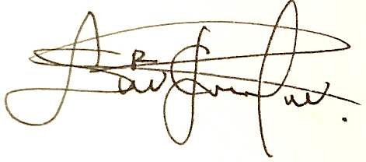
Se firma el cinco día (24) del mes de febrero de 2026.

___________________________________
SOFÍA CECILIA CELEITA LEGUIZAMÓN
C.C: 1078366938 DE TENJO

